Δυναμική από ένα διάγραμμα θέσης
Μια μικρή σφαίρα κινείται σε λείο οριζόντιο επίπεδο κατά μήκος ενός προσανατολισμένου άξονα x και στο σχήμα δίνεται η θέση της σφαίρας σε συνάρτηση με το χρόνο. Στη σφαίρα μπορεί να ασκείται μια μόνο οριζόντια δύναμη στη διεύθυνση x.
i) Μπορείτε να περιγράψετε την κίνηση της σφαίρας με βάση το διάγραμμα αυτό;
ii) Στον παρακάτω πίνακα εμφανίζονται τα διάφορα χρονικά διαστήματα και στην διπλανή στήλη έχει σχεδιαστεί η πιθανή ταχύτητα της σφαίρας. Να κάνετε τις αντιστοιχίσεις και στη συνέχεια να δοθεί και σύντομη ερμηνεία.
Χρονικό διάστημα | Ταχύτητα σφαίρας
1) 0 ≤ t < t₁
2) t₁ ≤ t < t₂
3) t₂ ≤ t
iii) Ποιες οι αντίστοιχες αντιστοιχίσεις μεταξύ χρονικών διαστημάτων και του σχήματος που δείχνει την ασκούμενη οριζόντια δύναμη που μπορεί να ασκείται στη σφαίρα;
Χρονικό διάστημα | Δύναμη στη σφαίρα
1) 0 ≤ t < t₁
2) t₁ ≤ t < t₂
3) t₂ ≤ t
Να δικαιολογήσετε τις επιλογές σας.
Απάντηση:
  - Η σφαίρα βρίσκεται για t=0 σε μια θετική θέση, δεξιά της αρχής Ο του άξονα και κινείται προς τα αριστερά, πλησιάζοντας προς το Ο, αφού η θέση x μειώνεται, με βάση το διάγραμμα.
Στο χρονικό διάστημα 0-t₁ η κλίση στο διάγραμμα x-t παραμένει σταθερή, πράγμα που σημαίνει ότι η κίνηση της σφαίρας είναι ευθύγραμμη ομαλή, με τη σφαίρα να έχει σταθερή ταχύτητα, αρνητικής τιμής (με φορά προς τα αριστερά). Από t₁ έως t₂ η παραπάνω κλίση μειώνεται πράγμα που σημαίνει ότι το μέτρο της ταχύτητας μειώνεται (η σφαίρα επιβραδύνεται), μέχρι τη στιγμή t₂, όπου η σφαίρα σταματά να κινείται. Στο σχήμα έχουν σχεδιαστεί η ταχύτητα και η επιτάχυνση της σφαίρας (στο διάστημα από t₁ έως t₂).
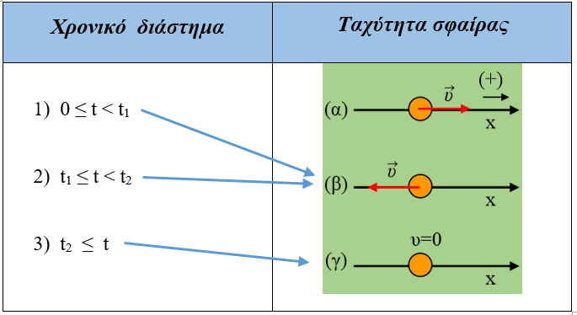
  - Με βάση τα παραπάνω η σφαίρα κινείται προς τα αριστερά, μέχρι τη στιγμή t₂ και στη συνέχει σταματά.
Συνεπώς οι αντιστοιχίσεις είναι:
Δηλαδή 1) → (β), 2) → (β) και 3) → (γ).
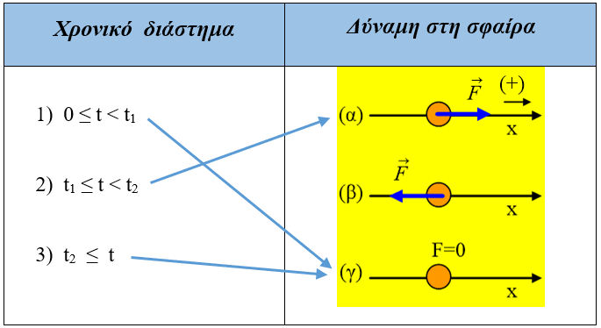
  - Από 0-t₁ η σφαίρα κινείται με σταθερή ταχύτητα, οπότε ΣF=0. Το ίδιο ισχύει και για t > t₂, όπου η σφαίρα δεν κινείται, οπότε και πάλι ΣF=0.
Έτσι το μόνο διάστημα που ασκείται δύναμη στη σφαίρα είναι το χρονικό διάστημα από t₁ έως t₂ όπου επιβραδύνεται (η επιτάχυνση έχει θετική τιμή και είναι αντίθετη της ταχύτητας) και η δύναμη έχει κατεύθυνση προς την θετική φορά του άξονα.
Έτσι θα έχουμε 1) → (γ), 2) → (α) και 3) → (γ).
dmargaris@gmail.com

